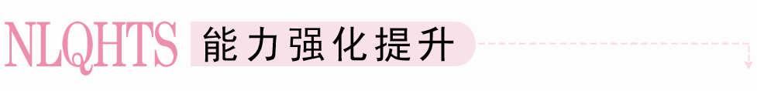
一、选择题
1．下列命题中：①两个相交平面组成的图形叫做二面角；②异面直线a，b分别和一个二面角的两个面垂直，则a，b所成的角与这个二面角相等或互补；③二面角的平面角是从棱上一点出发，分别在两个面内作射线所成角的最小角；④二面角的大小与其平面角的顶点在棱上的位置没有关系，其中正确的是( )
A．①③ B．②④
C．③④ D．①②
[答案] B
[解析] 对①，显然混淆了平面与半平面的概念，是错误的；对②，由于a，b分别垂直于两个面，所以也垂直于二面角的棱，但由于异面直线所成的角为锐角(或直角)，所以应是相等或互补，是正确的；对③，因为不垂直于棱，所以是错误的；④是正确的，故选B.
[点评] 根据二面角的相关概念进行分析判定．
2．以下三个命题中，正确的命题有( )
①一个二面角的平面角只有一个；②二面角的棱垂直于这个二面角的平面角所在的平面；③分别在二面角的两个半平面内，且垂直于棱的两直线所成的角等于二面角的大小
A．0个 B．1个
C．2个 D．3个
[答案] B
[解析] 仅②正确．
3．正方体ABCD－A₁B₁C₁D₁的六个面中，与平面BC₁垂直的面的个数是( )
A．1 B．2
C．3 D．4
[答案] D
[解析] 与平面BC₁垂直的面有：平面AC，平面A₁C₁，平面AB₁，平面CD₁.
4．自二面角内任意一点分别向两个面引垂线，则两垂线的夹角与二面角的平面角的关系是( )
A．相等 B．互补
C．互余 D．无法确定
[答案] B
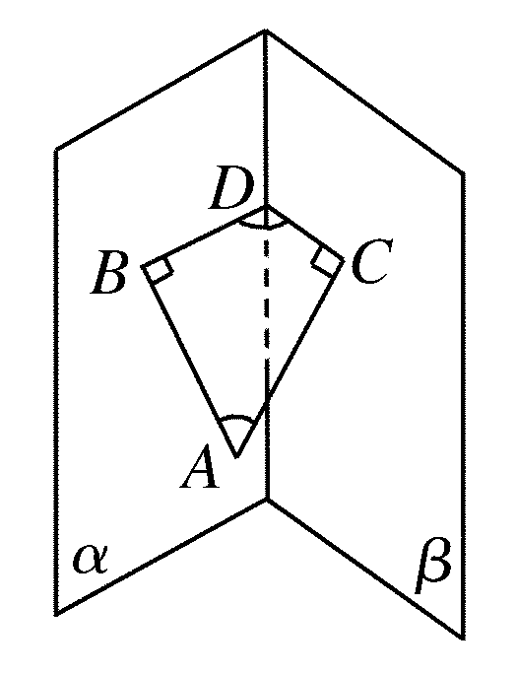
[解析] 如图，BD、CD为AB、AC所在平面与α、β的交线，则∠BDC为二面角α－l－β的平面角．且∠ABD＝∠ACD＝90°，∴∠A＋∠BDC＝180°.
5．已知α，β是平面，m、n是直线，给出下列表述：
①若m⊥α，m⊂β，则α⊥β；
②若m⊂α，n⊂α，m∥β，n∥β，则α∥β；
③如果m⊂α，n⊄α，m，n是异面直线，那么n与α相交；
④若α∩β＝m，n∥m，且n⊄α，n⊄β，则n∥α且n∥β.
其中表述正确的个数是( )
A．1 B．2
C．3 D．4
[答案] B
[解析] ①是平面与平面垂直的判定定理，所以①正确；②中，m，n不一定是相交直线，不符合两个平面平行的判定定理，所以②不正确；③中，还可能n∥α，所以③不正确；④中，由于n∥m，n⊄α，m⊂α，则n∥α，同理n∥β，所以④正确．
6．正方体A₁B₁C₁D₁－ABCD中，截面A₁BD与底面ABCD所成二面角A₁－BD－A的正切值等于( )
A. B.
C. D.
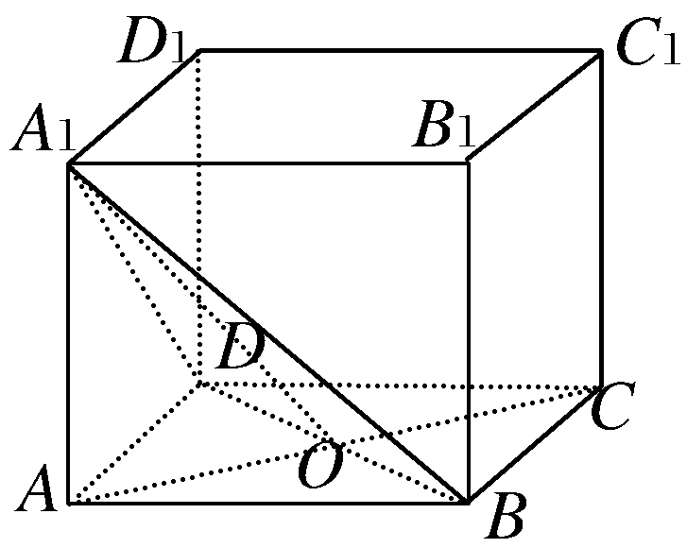
[答案] C
[解析] 设AC、BD交于O，连A₁O，∵BD⊥AC，BD⊥AA₁，∴BD⊥平面AA₁O，∴BD⊥A₁O，
∴∠A₁OA为二面角的平面角．
tan∠A₁OA＝＝，∴选C.
7．在二面角α－l－β中，A∈α，AB⊥平面β于B，BC⊥平面α于C，若AB＝6，BC＝3，则二面角α－l－β的平面角的大小为( )
A．30° B．60°
C．30°或150° D．60°或120°
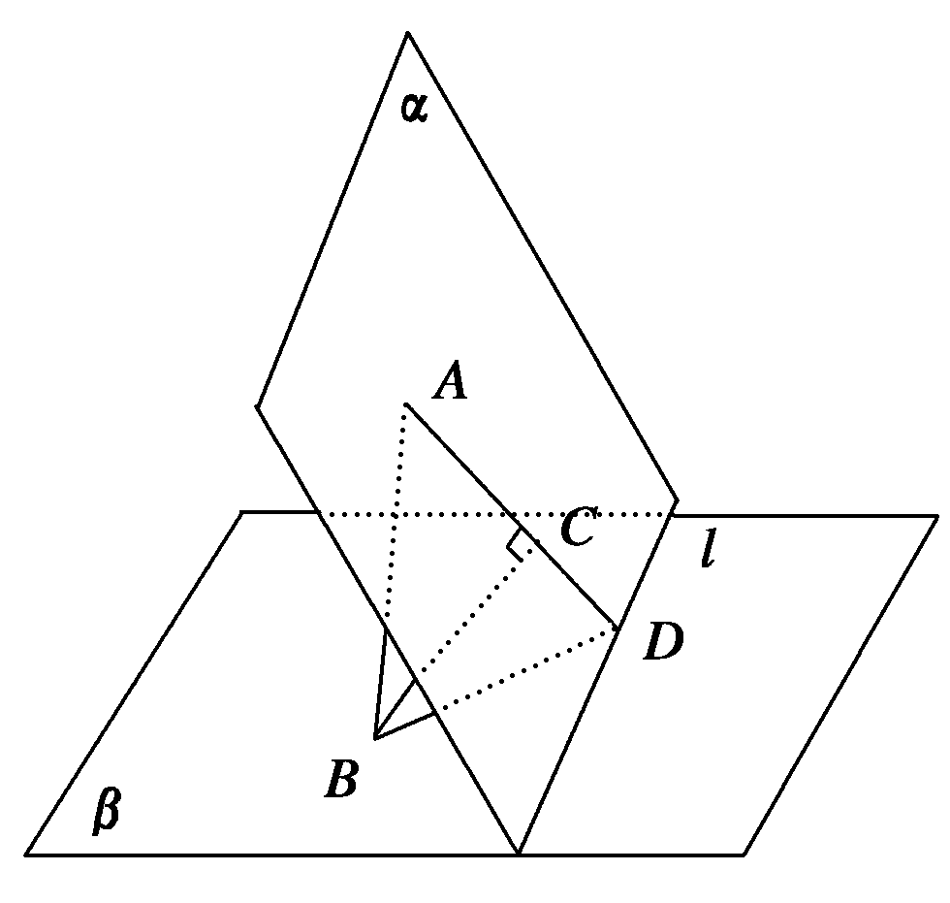
[答案] D
[解析] 如图，∵AB⊥β，∴AB⊥l，∵BC⊥α，∴BC⊥l，∴l⊥平面ABC，
设平面ABC∩l＝D，
则∠ADB为二面角α－l－β的平面角或补角，
∵AB＝6，BC＝3，
∴∠BAC＝30°，∴∠ADB＝60°，
∴二面角大小为60°或120°.
8．四边形ABCD是正方形，以BD为棱把它折成直二面角A－BD－C，E为CD的中点，则∠AED的大小为( )
A．45° B．30°
C．60° D．90°
[答案] D
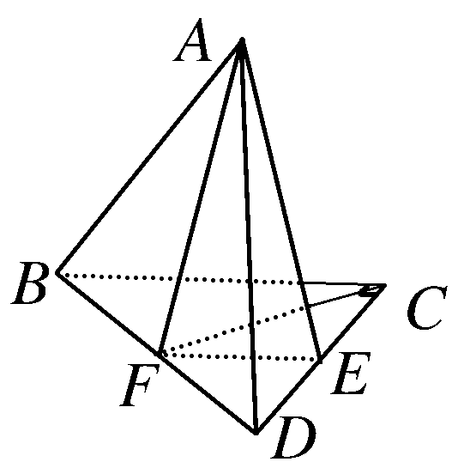
[解析] 设BD中点为F，则AF⊥BD，CF⊥BD，
∴∠AFC＝90°，∴AF⊥面BCD.
∵E、F分别为CD、BD的中点，
∴EF∥BC，
∵BC⊥CD，∴CD⊥EF，
又AF⊥CD，∴CD⊥平面AEF，∴CD⊥AE.故选D.
二、填空题
9．下列四个命题中，正确的命题为________(填序号)．
①α∥β，β⊥γ，则α⊥γ
②α∥β，β∥γ，则α∥γ
③α⊥β，γ⊥β，则α⊥γ
④α⊥β，γ⊥β，则α∥γ
[答案] ①②
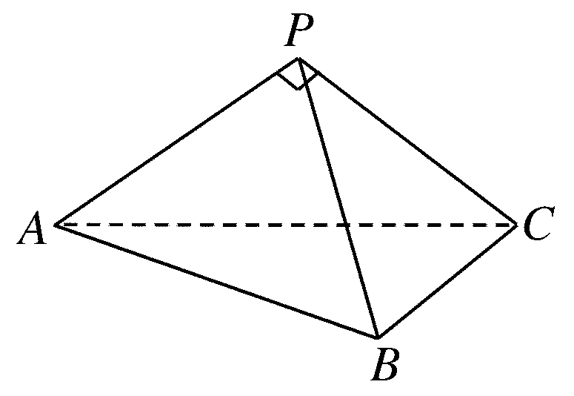
10．在三棱锥P－ABC中，已知PA⊥PB，PB⊥PC，PC⊥PA，如右图所示，则在三棱锥P－ABC的四个面中，互相垂直的面有________对．
[答案] 3
[解析] ∵PA⊥PB，PA⊥PC，PB∩PC＝P，
∴PA⊥平面PBC，
∵PA⊂平面PAB，PA⊂平面PAC，
∴平面PAB⊥平面PBC，平面PAC⊥平面PBC.同理可证：平面PAB⊥平面PAC.
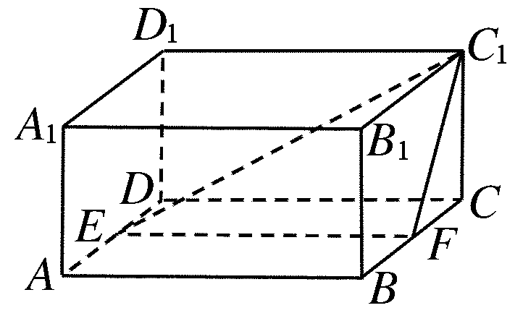
11．如图所示，在长方体ABCD－A₁B₁C₁D₁中，BC＝2，AA₁＝1，E，F分别在AD和BC上，且EF∥AB，若二面角C₁－EF－C等于45°，则BF＝________.
[答案] 1
[解析] ∵AB⊥平面BC₁，C₁F⊂平面BC₁，CF⊂平面BC₁，∴AB⊥C₁F，AB⊥CF，又EF∥AB，
∴C₁F⊥EF，CF⊥EF，
∴∠C₁FC是二面角C₁－EF－C的平面角，
∴∠C₁FC＝45°，
∴△FCC₁是等腰直角三角形，
∴CF＝CC₁＝AA₁＝1.
又BC＝2，∴BF＝BC－CF＝2－1＝1.
12．如图，四边形ABCD是正方形，PA⊥平面ABCD，且PA＝AB＝a.
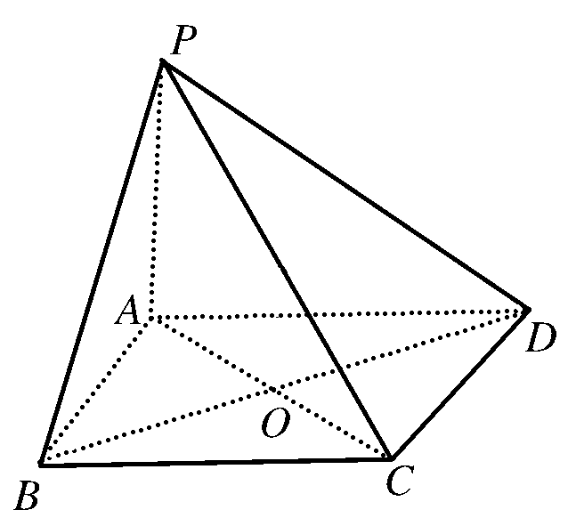
(1)二面角A－PD－C的度数为________；
(2)二面角B－PA－D的度数为________；
(3)二面角B－PA－C的度数为________；
(4)二面角B－PC－D的度数为________．
[答案] 90°；90°；45°；120°
[解析] (1)PA⊥平面ABCD，∴PA⊥CD.
又四边形ABCD为正方形，∴CD⊥AD，∴CD⊥平面PAD，
又CD⊂平面PCD，∴平面PAD⊥平面PCD，
∴二面角A－PD－C为90°.
(2)∵PA⊥平面ABCD，∴AB⊥PA，AD⊥PA，
∴∠BAD为二面角B－AP－D的平面角．
又∠BAD＝90°，∴二面角B－AP－D为90°.
(3)PA⊥平面ABCD，∴AB⊥PA，AC⊥PA，
∴∠BAC为二面角B－PA－C的平面角，
又四边形ABCD为正方形，∴∠BAC＝45°，
即二面角B－PA－C为45°.
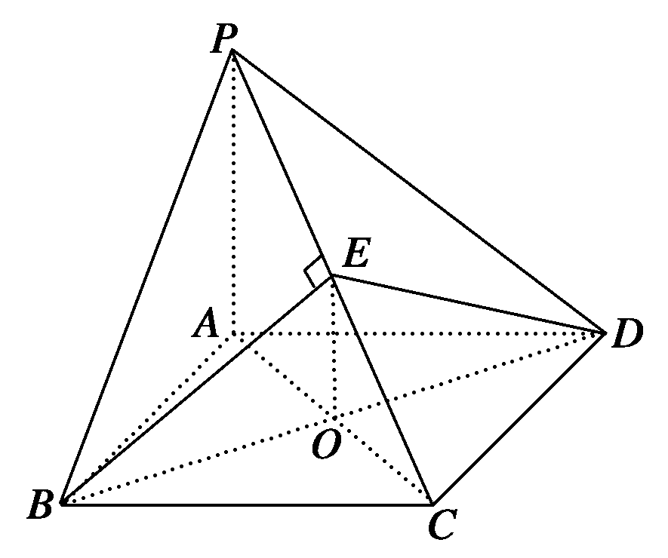
(4)作BE⊥PC于E，连DE，
则由△PBC≌△PDC知∠BPE＝∠DPE，
从而△PBE≌△PDE，
∴∠DEP＝∠BEP＝90°，且BE＝DE，
∴∠BED为二面角B－PC－D的平面角．
∵PA⊥平面ABCD，∴PA⊥BC，又AB⊥BC，
∴BC⊥平面PAB，∴BC⊥PB，
∴BE＝＝a，BD＝a，
∴取BD中点O，则sin∠BEO＝＝，
∴∠BEO＝60°，∴∠BED＝120°
∴二面角B－PC－D的度数为120°.
三、解答题
13．(2012·江西卷)如图，在梯形ABCD中，AB∥CD，E，F是线段AB上的两点，且DE⊥AB，CF⊥AB，AB＝12，AD＝5，BC＝4，DE＝4.现将△ADE，△CFB分别沿DE，CF折起，使A，B两点重合与点G，得到多面体CDEFG.
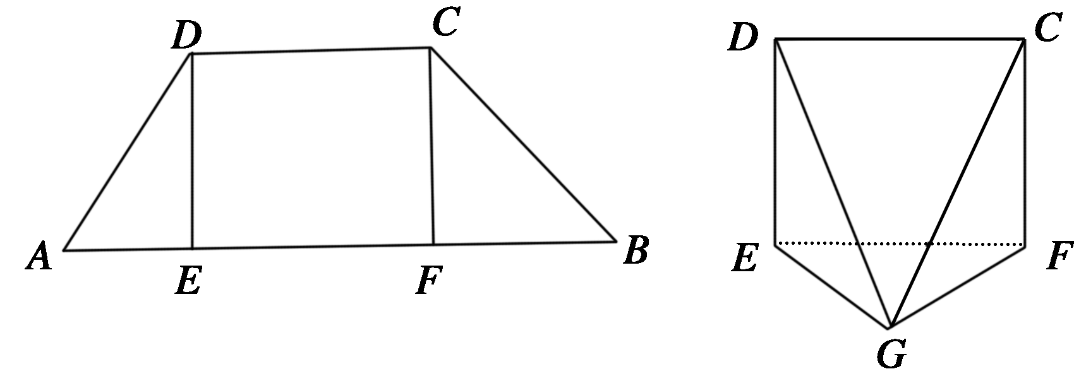
(1)求证：平面DEG⊥平面CFG；
(2)求多面体CDEFG的体积．
[解析] (1)由已知可得AE＝3，BF＝4，则折叠完后EG＝3，GF＝4，又因为EF＝5，所以可得EG⊥GF，又因为CF⊥底面EGF，可得CF⊥EG，即EG⊥面CFG所以平面DEG⊥平面CFG.
(2)过G作GO垂直于EF，GO即为四棱锥G－EFCD的高，所以所求体积为S_{矩DECF}·GO＝×5×4×＝16.
14．在如下图所示的四面体ABCD中，AB，BC，CD两两互相垂直，且BC＝CD.
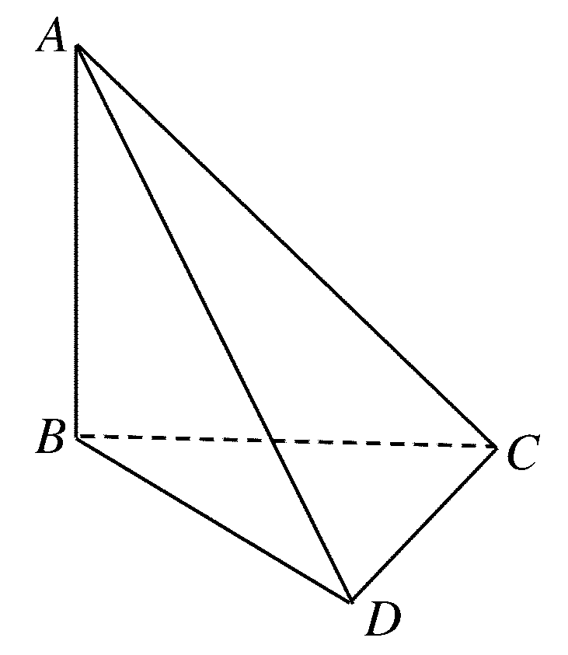
(1)求证：平面ACD⊥平面ABC；
(2)求二面角C－AB－D的大小．
[分析] (1)转化为证明CD⊥平面ABC；
(2)∠CBD是二面角C－AB－D的平面角．
[解析] (1)证明：∵CD⊥AB，CD⊥BC，AB∩BC＝B，
∴CD⊥平面ABC.
又∵CD⊂平面ACD，∴平面ACD⊥平面ABC.
(2)∵AB⊥BC，AB⊥CD，且BC∩CD＝C，
∴AB⊥平面BCD.∴AB⊥BD.
∴∠CBD是二面角C－AB－D的平面角．
∵在Rt△BCD中，BC＝CD，∴∠CBD＝45°.
∴二面角C－AB－D的大小为45°.
15．已知PA⊥平面ABCD，四边形ABCD为矩形，PA＝AD，M、N分别是AB、PC的中点，求证：
(1)MN∥平面PAD；
(2)平面PMC⊥平面PDC.
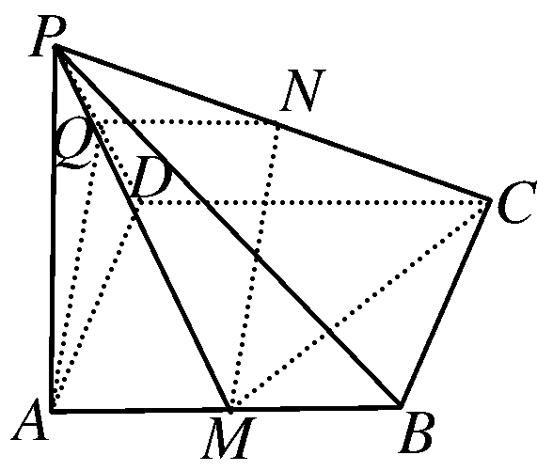
[解析] (1)取PD的中点Q，连接AQ、QN，
∵PN＝NC，∴QN綊DC.
∵四边形ABCD为矩形，
∴QN綊AM，
∴MN∥AQ，
又∵AQ⊂平面PAD，MN⊄平面PAD，
∴MN∥平面PAD.
(2)∵PA⊥平面ABCD，∴∠PAD＝90°，
∴△PAD为等腰直角三角形，
∵Q为PD中点，∴AQ⊥PD，
∵CD⊥AD，CD⊥PA，∴CD⊥平面PAD，
∵AQ⊂平面PAD，∴CD⊥AQ，∴AQ⊥平面PDC
由(1)MN∥AQ，∴MN⊥平面PDC，
又∵MN⊂平面PMC，∴平面PMC⊥平面PDC.
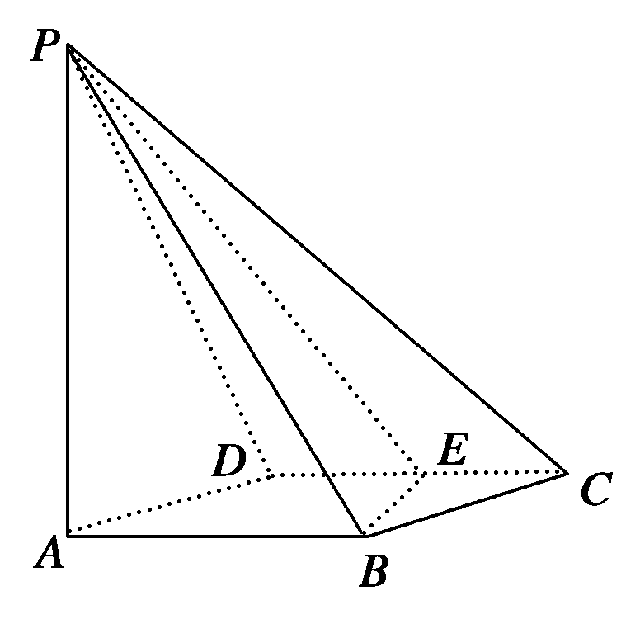
16．如图所示，四棱锥P－ABCD的底面ABCD是边长为1的菱形，∠BCD＝60°，E是CD的中点，PA⊥底面ABCD，PA＝.
(1)证明：平面PBE⊥平面PAB；
(2)求二面角A－BE－P的大小．
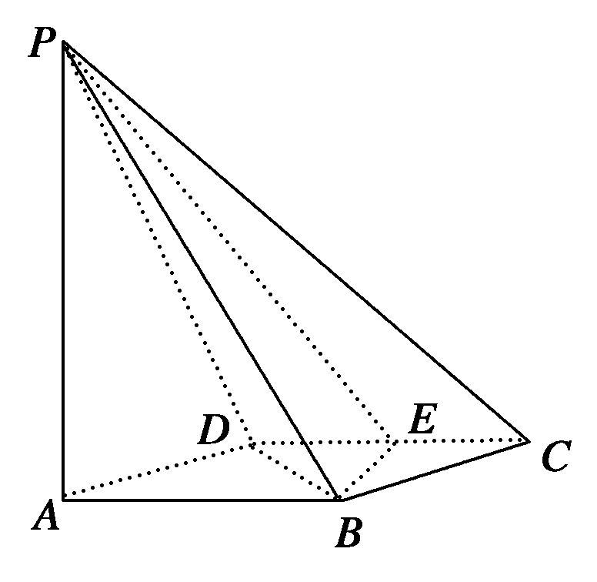
[解析] (1)证明：如图所示，连接BD，由ABCD是菱形且∠BCD＝60°知，△BCD是等边三角形．
因为E是CD的中点，所以BE⊥CD，
又AB∥CD，所以BE⊥AB，
又因为PA⊥平面ABCD，BE⊂平面ABCD，所以PA⊥BE.
而PA∩AB＝A，因此BE⊥平面PAB.
又BE⊂平面PBE，所以平面PBE⊥平面PAB.
(2)由(1)知，BE⊥平面PAB，PB⊂平面PAB，所以PB⊥BE.又AB⊥BE，所以∠PBA是二面角A－BE－P的平面角．
在Rt△PAB中，tan∠PBA＝＝，∠PBA＝60°.
故二面角A－BE－P的大小是60°.

